Domácí úkoly 11. 3. 2021 – 5. třída
Zdravím Vás, milí páťáci,
dnes budete podle tabulky skládat básničku, v matematice si před písemkou zopakujete dělení dvojciferným dělitelem a v angličtině vás čeká procvičování určování času.
ČESKÝ JAZYK:
Rozhodni, zda přídavné jméno v 1. sloupečku je T – tvrdé, M – měkké. Správné odpovědi budou tvořit 1. sloku básničky Jiřího Žáčka – OPIČKA. Zbylá slova tvoří 2. sloku. (každá sloka má 4 verše).
- Báseň přepiš do sešitu ČJ – školní + urči slovní druhy. Nezapomeň na název a autora.
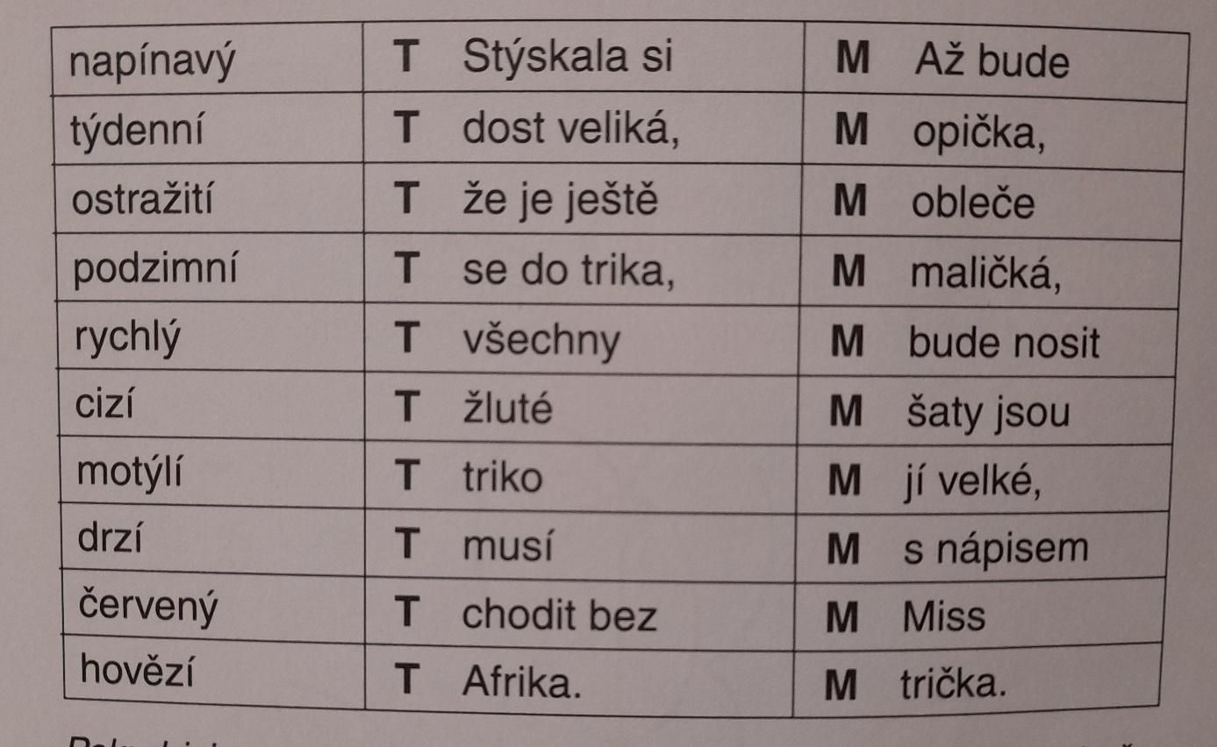

MATEMATIKA:
Úkol na classroom: DÚ – Dělení dvojciferným dělitelem.
- Rada: příklady vypočítej nejprve na papír, pak přepiš. Ocásek můžeš psát do sloupečku.

ANGLIČTINA:
V Pracovním sešitu na str. 32 splň cvičení 1 – je poslechové: dokresli ručičky do ciferníků hodin.
Dále ve cv. 2 napiš správný čas.

Přeji krásný zbytek dne Z. S.

